HGE P2 2026
01. Quel mécanisme physiopathologique est principalement impliqué dans la diminution de la résistance œsophagienne au reflux acide ? RJ
A- Infection bactérienne de la muqueuse œsophagienne.
B- Hypertonie du sphincter supérieur de l'œsophage.
C- Diminution de la pression du SIO ou anomalies du péristaltisme.
D- Augmentation de la motilité œsophagienne.
E- Hyperactivité du muscle crico-pharyngien.
02. Quelle est la méthode de référence pour le traitement de la dysplasie de haut grade ou du carcinome in situ dans l'œsophage de Barrett ? RJ
A- Traitement par radiothérapie seule
B- Traitement médical prolongé sans intervention endoscopique
C- Chirurgie de dérivation gastro-jéjunale
D- Cryothérapie uniquement
E- Résection endoscopique avec possibilité de staging
03. Un patient de 30 ans, suite à une ingestion de soude caustique (pH 14), développe des sténoses œsophagiennes multiples et complexes malgré une prise en charge initiale optimale en gastrologie. Les dilatations endoscopiques répétées s'avèrent inefficaces et les récidives sont fréquentes. Quelle option thérapeutique représente la meilleure approche à long terme pour restaurer la continuité digestive et prévenir les complications graves ?
A- Œsophagectomie totale ou subtotale avec interposition colique ou gastrique pour restaurer la continuité digestive.
B- Mise en place de stents œsophagiens auto-expansibles à demeure pour maintenir la perméabilité de la lumière.
C- Augmentation des fréquences de dilatations endoscopiques hebdomadaires sous anesthésie générale.
D- Thérapie photodynamique locale pour réduire la fibrose cicatricielle et favoriser la recanalisation.
E- Traitement médicamenteux à vie avec de fortes doses d'inhibiteurs de la pompe à protons et de prokinétiques.
04. Les examens complémentaires utiles pour le diagnostic de l'achalasie du cardia sont ; combinaison juste
1- L'endoscopie digestive haute
2- La pHmétrie de l'œsophage
3- Le transit baryté de l'œsophage
4- La biopsie œsophagienne pour étude immunohistochimique des plexus myentériques
5- La manométrie œsophagienne
A= (1+2)
B= (1+3)
C= (1+2+5)
D= (1+3+5)
E= (2+3+5)
05. Quel est le traitement approprié d'un carcinome épidermoïde de l'œsophage non résecable avec, envahissement trachéo-bronchique et fistule œso-bronchique ?
A- Radiothérapie seule.
B- Prothèse œsophagienne.
C- Radio-chimiothérapie.
D- Chirurgie de propreté.
E- Toutes ces propositions.
06. La recherche et l'éradication de l'Helicobacter pylori (HP) est recommandée dans toutes ces pathologies une ; laquelle ?
A- Ulcère gastroduodénal (UGD).
B- Lymphome du MALT gastrique.
C- Prise d'anti inflammatoires ou d'aspirine à faible dose avec UGD compliqué ou non.
D- Dyspepsie chronique avec endoscopie digestive haute normale.
E- Chez les apparentés au premier degré d'un sujet Hp +.
07. Un patient consulte aux urgences pour hématémèse sans retentissement hémodynamique. A la FNS le taux d'hémoglobine est à 10 gr/dl. L'endoscopie d'urgence retrouve un ulcère de l'antre avec vaisseau visible. Que préconisez-vous ? (RF)
A- Hospitalisation obligatoire
B- Traitement endoscopique par injection d'adrénaline + clips hémostatiques
C- IPP par voie parentérale pendant 72 heures puis relais per os.
D- IPP + surveillance à titre externe
E- Contrôle endoscopique systématique avec biopsies de l'ulcère.
08. L'endobrachyoesophage est caractérisé par : réponse fausse
A- Une muqueuse de type glandulaire au niveau du bas œsophage.
B- Des lésions de dysplasie, visibles en endoscopie.
C- Un risque de transformation en adénocarcinome
D- Une muqueuse métaplasique.
E- Un reflux chronique.
09. L'activité d'une gastrite chronique est appréciée par la présence de : RJ
A- La métaplasie intestinale.
B- L'infiltrat lympho-plasmocytaire.
C- Polynucléaires neutrophiles.
D- L'atrophie glandulaire.
E- Dysplasie épithéliale.
10. L'adénome hépatocytaire : 1RJ
A- Est une tumeur bénigne de la vésicule biliaire.
B- N'est pas favorisé par la prise de contraceptifs oraux.
C- Est fréquent chez l'homme.
D- Est toujours de bon pronostic.
E- Peut évoluer vers un hépatocarcinome.
11. L'hydatidose hépatique : réponse fausse
A- Est une zoonose.
B- Une sérologie hydatique négative n'exclue pas le diagnostic.
C- Le traitement médical par l'albendazole permet de ralentir l'évolution des kystes
D- Un aspect multi vésiculaire correspond à type IV de GHARBI.
E- Le traitement est essentiellement chirurgical.
12. Parmi les signes biologiques suivants, quels sont qui font partie du syndrome de cholestase : asso
1- Elévation de la bilirubine non conjuguée
2- Elévation des gammas GT
3- Elévation des phosphatases alcalines
4- Diminution du taux sérique des acides biliaires
5- Diminution de la 5' nucléotidase
A= (1+2)
B= (1+2+3)
C= (2+3)
D= (3+4)
E= (2+4+5)
13. L'hypertension portale (HTP) : 1RF
A- Est définie par un gradient de pression porto-cave > 5 mm Hg
B- Est la conséquence d'une augmentation des résistances vasculaires intra hépatiques et du débit sanguin splanchnique
C- Se traduit par des signes cliniques, radiologiques et endoscopiques.
D- La rupture des varices œsophagiennes apparait lorsque le gradient est > 12 mm Hg
E- Le traitement de première intention de la décompensation ascitique est le régime hyposodé.
14. Quelle surveillance préconisez-vous pour la détection d'un carcinome hépatocellulaire sur cirrhose du foie ?
A- Antigène carcino-embryonnaire + alpha foetoprotéine chaque 06 mois.
B- Scanner abdominal annuel.
C- IRM hépatique chaque 03 mois.
D- Echographie abdominale + alpha foetoprotéine chaque 06 mois.
E- Echographie abdominale + TP chaque 6 mois.
15. L'examen histopathologique d'une carotte pancréatique scanno-guidée montre des structures glandiformes et des nids de cellules à cytoplasmes abondants avec des noyaux hyperchromes, atypiques et des figures mitotiques dans un stroma fibro-inflammatoire. Il s'agit :
A- D'un cystadénome.
B- D'un adénocarcinome.
C- D'une tumeur endocrine.
D- D'une pancréatite aiguë.
E- D'une pancréatite chronique.
16. L'infection spontanée du liquide d'ascite (ISLA) chez le cirrhotique : RF
A- La prévalence de l'infection est d'environ 10% chez les patients hospitalisés.
B- Des douleurs abdominales, fièvre, et hyperleucocytose doivent faire suspecter une ISLA.
C- Une ponction exploratrice et évacuatrice est impérative pour le diagnostic positif.
D- Le diagnostic d'ISLA repose sur un taux de PNN dans le liquide de ponction > 250/mm3.
E- Le traitement repose sur une antibiothérapie orientée et une perfusion d'albumine.
17. Dans les formes débutantes des pancréatites chroniques, l'examen le plus sensible est : RJ
A- L'abdomen debout sans préparation.
B- L'écho-endoscopie.
C- L'échographie abdominale.
D- Le transit baryté oeso-gastro- duodénal.
E- La tomodensitométrie abdominale.
18. La recherche d'un SIRS (Systemic inflammatory response syndrome) lors de la pancréatite aiguë est défini par la présence d'au moins deux des critères suivants sauf un, lequel ?
A- Température < 36°C ou > 38°C.
B- Pouls > 90 bat/ min
C- Fréquence respiratoire >20/min
D- Globules blancs < 4000 ou > 12000/mm3
E- Tension artérielle < 80 mmHg de systolique
19. Le cancer du pancréas exocrine : 1RF
A- Est le plus souvent est un adénocarcinome canalaire.
B- Est souvent révélé par un ictère cholestatique.
C- Un ictère avec grosse vésicule palpable évoque le diagnostic.
D- L'élévation du CA 19.9 est utilisée dans le dépistage.
E- La tomodensitométrie permet de préciser l'extension.
20. Une écho-endoscopie digestive permet de réaliser les gestes suivants : (Cocher la réponse fausse)
A- Gastro-kystostomie pancréatique.
B- Biopsies d'une tumeur péritonéale éloignée du transducteur.
C- Mise en place d'une prothèse gastro-biliaire.
D- Drainage d'un abcès péri-digestif accessible.
E- Ponction de ganglions médiastinaux
21. La tuberculose péritonéale : réponse fausse
A- L'ascite est le symptôme le plus fréquent.
B- L'ascite est de nature exsudative.
C- La carcinose péritonéale est le principal diagnostic différentiel.
D- L'IDR à la tuberculine est positive dans la moitié des cas.
E- Le traitement repose sur une chimiothérapie antituberculeuse.
22. Dans le cancer de la vésicule biliaire : 1RJ
A- Est fréquent chez l'homme.
B- Est le plus souvent un carcinome adénoïde kystique.
C- Est souvent associé à une lithiase.
D- Est de mauvais pronostic dans sa forme polypoïde.
E- Est souvent dû à une hypersécrétion de bile.
23. La cholécystite aiguë : Réponse fausse
A- Est la complication la plus fréquente de la lithiase biliaire.
B- son traitement est une antibiothérapie + cholécystectomie.
C- Une echographie abdominale est l'examen à préconiser en première intention.
D- La fistule cholecysto-duodénale est souvent asymptomatique.
E- Un épaississement de la paroi vésiculaire à l'échographie est pathognomonique.
24. Une diarrhée chronique (DC) provoquée ou factice. (RF)
A- Est l'un des diagnostics différentiels d'une DC maladie.
B- Due à l'ingestion volontaire et fréquente des laxatifs.
C- Il s'agit des hommes dans 90% des cas.
D- Est une diarrhée sévère hydrique et douloureuse.
E- Endoscopiquement une mélanose colique est souvent retrouvée.
25. La maladie cœliaque de l'adulte est caractérisée par : réponse fausse
A- Une positivité des anticorps anti-transglutamine de type IgA est fréquemment retrouvée.
B- Peut être révélée par une anémie ferriprive isolée.
C- L'atrophie villositaire totale à subtotale à l'histologie n'est pas constante.
D- La positivité HLA DQ2 ou DQ8 affirme le diagnostic.
E- Le traitement repose sur un régime sans gluten à vie.
26. La conduite à tenir lors de la découverte par rectosigmoïdoscope d'un polype sessile de 15 mmde diametre comporte : Combinaison Juste
1- Dosage de l'antigène carcino-embryonnaire.
2- Colectomie segmentaire + anastomose colo-colique.
3- Résection endoscopique à l'anse diathermique + étude histologique du polype.
4- Lavement baryté.
5- Coloscopie totale.
A= (3+5)
B= (2+3)
C= (1+2)
D= (1+5)
E= (3+4)
27. Quel traitement proposez-vous pour un adénocarcinome du colon droit classé T3N1M0 ?
A- Hémicolectomie droite avec anastomose iléo-transverse + chimiothérapie adjuvante.
B- Hémicolectomie droite avec / anastomose iléo-transverse sans chimiothérapie.
C- Résection colique segmentaire + chimiothérapie adjuvante.
D- Chimiothérapie seule.
E- Aucune des réponses suscitées.
28. Parmi les affirmations suivantes concernant la rectocolite hémorragique ; laquelle est fausse :
A- Se caractérise par une atteinte inflammatoire de la muqueuse.
B- Les symptômes cliniques dépendent de la sévérité de l'atteinte inflammatoire.
C- Les symptômes cliniques dépendent de la topographie de l'atteinte inflammatoire.
D- Peut se compliquer de sténose iléale.
E- Peut se compliquer d'un cancer de colon.
29. La maladie de Crohn se caractérise par : réponse fausse
A- Touche surtout le sujet jeune.
B- Atteinte transmurale.
C- La localisation colique est la plus fréquente.
D- Le pyoderma gangrénosum peut être associée.
E- Peut se compliquer de lithiase oxalique.
30. Les tumeurs stromales de siège intestinal sont : Association juste
1- Toujours CD117 négatifs
2- Rares
3- Issues des cellules interstitielles de Cajal
4- Fréquentes
5- De nature mésenchymateuse
A= (1+3+5)
B= (1+2+4)
C= (2+3+4)
D= (3+4+5)
E= (1+2+5)
31. La fissure anale : 1RF
A- Représente le deuxième motif de consultation en proctologie.
B- S'observe à tout âge.
C- Sa physiopathologie fait intervenir un facteur d'ischémie artérielle.
D- S'accompagne souvent d'une hypertonie sphinctérienne.
E- Le traitement chirurgical repose essentiellement sur la dilatation anale.
32. Les éléments histologiques suivants permettent de poser le diagnostic de maladie coeliaque sauf un, lequel ?
A- Atrophie villositaire.
B- Hyperplasie des cryptes.
C- Distorsion glandulaire.
D- Infiltration intraépithéliale par les lymphocytes.
E- Infiltration de la lamina propria par des cellules mononucléées.
33. Après un traumatisme du foie, l'apparition à 06 mois d'un ictère, d'un fébricule et d'un méléna est évocatrice de quelle complication ? (Cochez la réponse juste)
A- Une fistule hémobiliaire.
B- Une fistule bilio-digestive.
C- Un abcès sous-phrénique.
D- Un pseudo-kyste hépatique.
E- Une fistule bilio-biliaire.
34. Le cancer de l'anus : 1RF
A- Est plus fréquent chez le sujet jeune.
B- L'infection à Human Papilloma Virus est un facteur favorisant.
C- Est le plus souvent un carcinome épidermoïde.
D- Est traité par radiothérapie exclusive dans le stade T1N0M0.
E- L'amputation abdomino-périnéale est réservée aux échecs du traitement conservateur.
35. Les manifestations suivantes peuvent être observées au cours de la maladie diverticulaire compliquée sauf laquelle ?
A- Pneumaturie
B- Occlusion intestinale aiguë.
C- Rectorragies.
D- Hématurie.
E- Syndrome infectieux sévère.
36. Le syndrome de l'intestin irritable peut : RF
A- Survenir à tout âge.
B- Est un diagnostic d'élimination
C- La coloscopie est l'examen clé pour le diagnostic.
D- Peut survenir après une infection intestinale.
E- Est aggravé par le stress.
37. L'étranglement herniaire : RF
A- Les signes fonctionnels sont ceux d'une occlusion intestinale.
B- Complique plus souvent la hernie inguinale que crurale.
C- Est irréductible.
D- L'examen clinique révèle une masse dure, non impulsive.
E- Nécessite une intervention chirurgicale en urgence en cas de signes généraux.
38. L'examen de référence pour le diagnostic d'un infarctus entéro-mésentérique est ; réponse juste :
A- L'échographie abdominale couplée au doppler.
B- Angioscanner mésentérique.
C- IRM abdominal.
D- Abdomen debout sans préparation.
E- Le PET Scan.
39. En faveur d'un mécanisme de strangulation au cours d'une occlusion intestinale aiguë, on retient les signes suivants sauf un, lequel ?
A- Existence d'ondulations péristaltiques.
B- Silence abdominal à l'auscultation.
C- Début brutal.
D- Présence d'une cicatrice abdominale.
E- Douleur abdominale intense.
40. Un homme de 25 ans opéré pour appendice perforé 5 jours auparavant présente une fièvre à 39°3 C. Quel diagnostic évoquez-vous en premier ?
A- Appendicite sur moignon.
B- Abcès du Douglas.
C- Phlébite.
D- Infection urinaire.
E- Occlusion intestinale sur brides.
Cas clinique N°01 :
Un homme de 47 ans sans antécédents particuliers présente une douleur épigastrique brutale en "coup de poignard"
41. Quel est le diagnostic le plus probable ? (Cochez la réponse juste)
A- Pancréatite chronique.
B- Perforation d'ulcère.
C- Cholécystite aiguë.
D- Colique néphrétique.
E- Angiocholite.
42. Parmi les affections médicales suivantes, laquelle ne pose pas de problème de diagnostic différentiel ?
A- Dysenterie.
B- Infarctus du myocarde dans sa forme abdominale.
C- Crise aiguë du Tabès (syphilis).
D- Infarctus mésentérique.
E- Pancréatite.
43. L'échographie et l'ASP confirment la perforation d'un organe creux opéré en urgence. L'exploration retrouve une perforation située sur la petite courbure gastrique. Le malade a bénéficié d'une suture simple, avec une toilette péritonéale, précédée de biopsies qui malheureusement ne s'avèrent pas concluantes. Une biopsie peropératoire est alors : (Cochez la réponse juste)
A- Recommandée.
B- Souhaitable.
C- Absolument nécessaire.
D- Facultative.
E- Inutile.
44. Les résultats anatomo-pathologiques reviennent en faveur d'un adénocarcinome bien différencié, la chimiothérapie est : (Cochez la réponse fausse)
A- Efficace.
B- Nécessaire.
C- Influence la morbidité post-opératoire.
D- Non indiquée.
E- Influence la mortalité post-opératoire.
45. Le patient subit une gastrectomie des 4/5 avec curage D2 (10 ganglions métastatiques). Cette tumeur est classée T3N2M0, elle est alors :
A- Stade Ib.
B- Stade II.
C- Stade IIIa.
D- Stade IIIb.
E- Stade IV.
Cas clinique N°02 :
Patient âgé de 45 ans présentant une infection à virus B, Ag HBe négatif, la charge virale est à 20.000 UI soit 5 log ou 10^5 copies ml. NFS (GB 3200/mm3, Hb 12 gr/dl. Plaquettes 100.000/mm3), les ALAT sont à 60 UI (normale 40), le TP est à 80%, la bilirubinémie totale à 10 mg/l, l'Albumine est à 38 gr/l (normale 32-42). A l'examen clinique, patient conscient, bien orienté dans le temps et dans l'espace. A l'échodoppler, le foie est de taille normale mais de contours irréguliers, pas de nodule hépatique décelé, la veine porte est dilatée à 18 mm, la rate est augmentée de volume, il n'y a pas d'ascite.
46. Que proposez-vous comme examen complémentaire pour la suite de la prise en charge ?
A- Ponction biopsie hépatique.
B- Génotypage du virus B.
C- Endoscopie digestive haute.
D- Fibroscan.
E- Aucune des mesures sus citées.
47. Comment classez-vous son hépatopathie selon le score de CHILD-PUGH ?
A- A5
B- A6
C- B7
D- B9
E- B8
48. Que proposez-vous comme traitement pour son infection à virus B ?
A- Interféron pégylé.
B- Lamivudine.
C- Ténofovir.
D- Interféron pégylé associé à la Ribavirine.
E- Transplantation hépatique.
49. Quel est l'examen le plus utile pour la surveillance du traitement ?
A- PCR en temps réel.
B- Séroconversion HBe.
C- Biopsie hépatique.
D- Fibrotest.
E- Scanner abdominal
50. Que préconisez-vous comme examen pour la surveillance à long terme de sa maladie ?
A- Echographie annuelle.
B- Scanner annuel.
C- IRM trimestrielle avec dosage de l'alpha foeto-protéine
D- Echographie semestrielle.
E- Scanner semestriel.

 | C | Facteurs impliqués dans la survenue d’un RGO :  - Diminution de la résistance de la muqueuse œsophagienne.  -Anomalies des contractions œsophagiennes.  -Défaillance du système anti-reflux (nbre excessif de relaxations transitoires du SIO qui se produisent en dehors des  déglutitions).  La diminution de la résistance œsophagienne au reflux acide est principalement liée à :  -Une diminution de la pression du sphincter inférieur de l'œsophage (SIO) → cela facilite le reflux du contenu gastrique acide vers l'œsophage.  - Des anomalies du péristaltisme œsophagien → elles réduisent la clairance de l’acide, ce qui prolonge le contact de l’acide avec la muqueuse œsophagienne.
 | E | TRT de l’EBO:  TRT MEDICAMENTEUX  IPP:  -Bénéfice sur le contrôle des symptômes du RGO,  -EBO sous IPP peut diminuer de hauteur,  -Reépithélialisation partielle chez 48% des malades  -Disparition reste rare,  TRT chirurgical anti RGO  -Possibilité d’ obtenir une régression des lésions histologiques de MI après chirurgie anti RGO:  EBO courts: 33%-64%  EBO longs: 0-26%  -Possibilité de régression des lésions de dysplasie légère après chirurgie,Dans quelques séries chirurgicales : incidence de dysplasie sévère et de l’ADK chez les patients est bien contrôlés !  Résection chirurgicale de l’EBO : Traitement de référence  -Indications :  Dysplasie de haut grade (mucosectomie endoscopique)  Carcinome in situ  Adénocarcinome
 | A | -Les sténoses œsophagiennes courtes, axiales et régulières sont traitées par dilatation (aux bougies de Savary+++ ou par  dilatation pneumatique). Par contre, si elles sont longues, irrégulières et excentrées, on pratique une oesophagoplastie  (plastie colique avec le côlon transverse pour l’adulte et le côlon droit pour l’enfant).  -En cas de sténoses œsophagiennes caustiques réfractaires, la chirurgie reconstructive avec œsophagectomie et interposition digestive est la meilleure option à long terme.
 | D | L’achalasie peut se voir à tout âge, sex ratio = 1, et formes familiales rares, mais possibles.  o La pathogénie est mal élucidée, mais on suppose que c’est la conséquence de la déficience de la commande vagale inhibitrice par disparition des neurones inhibiteurs à NO et VIP du plexus myentérique.  o Cliniquement, elle peut se manifester par une dysphagie (symptôme le plus fréquent et le plus précoce, elle est paradoxale), des régurgitations, des douleurs thoraciques et un AMG.  o À l’endoscopie, on retrouve un ressaut de l’endoscope au passage du cardia (inconstant) et le cardia présente un aspect de  rosette (ne pas oublier de biopsier -> l’achalasie est un état précancéreux).  o Au TOGD, on retrouve un aspect en radis. 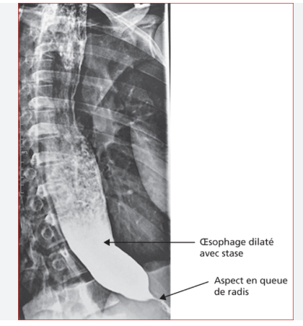  o À la manométrie, on retrouve une absence de relaxation ou relaxation incomplète du SIO après une déglutition (+++), un  apéristaltisme (+++) et une hypertonie du SIO (inconstante, pression > 25 mmHg).
 | B | -le traitement chirurgicale n'est plus indiqué que pour les traitements curatifs → Pas de chirurgie palliative +++.  -Une fistule oesotrachéale ou oesobronchique contre indique la radiothérapie  TRAITEMENT PALIATIVE ENDOSCOPIQUE  • Dilatation œsophagienne, destruction tumorale par laser ou plasma...  -Complications : pneumo-médiastin, hémorragie, perforation œsophagienne, médiastinite...  • Pose d'une endoprothèse ++ : en cas de dysphagie ou fistule oesobronchique ou oesotrachéale.
 | E | -La recherche de H. pylori est recommandée chez les apparentés au premier degré d'un patient ayant eu un cancer gastrique, et non simplement chez les apparentés d'un sujet porteur de la bactérie (car une grande partie de la population est porteuse saine).
 | D | - À l’endoscopie, on utilise la classification de Forrest :  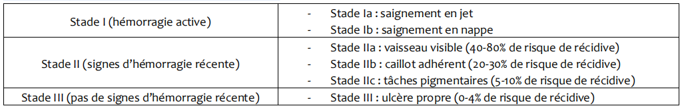  Les buts du trt sont d’arrêter le saignement, de prévenir les récidives hémorragiques et d’accélérer la cicatrisation de l’ulcère :  o Trt médical -> IPP per os ou en IV (car l’acidité inhibe le processus de coagulation, donc ceci prévient les récidives).Module de gastro  Faculté de médecine d’Alger – 4 ème année (2019/2020)  Ghomari Chakib  19  o Trt endoscopique -> injection de vasoactifs (adrénaline diluée par exp qui entraine une vasoconstriction temporaire) +  méthodes thermiques (électrocoagulation, laser, sonde chauffante) ou nouvelles méthodes (clips, ligature élastique, plasma  argon).  R! L'hémostase endoscopique est formellement indiquée pour les ulcères Forrest I et IIa (discutée pour IIb). Pour les autres stades, un  trt médical suffit
 | B | - la dysplasie est un terme histologique et donc il apparait aprés biopsie et non pas directement en endoscopie.
 | C | En anatomopathologie gastrique (classification de Sydney), on distingue :  -Gastrite chronique → définie par un infiltrat lympho-plasmocytaire (mononucléé).  - Activité de la gastrite → définie par la présence de polynucléaires neutrophiles.
 | E | -Adénomes hépato-cellulaires :  Ce sont des lésions épithéliales, avce une prévalence faible/HNF:0,007-0,012% population)  Terrain prédisposant:∑d métabolique, Glycogénoses type Ia et III, prise de pilule, prise d’anabolisants (androgènes)⁼>Tm hormono-dépendante+++  Prédominance féminine (10F/1H): 35-40 ans  Lésions svt solitaires parfois pédonculées  Taille variable: qqs mm à 30 cm  complication : Risque hémorragique (15-20%) et de cancérisation (5%) (rare < 5cm) Ce risque ↑ taille d’où la résection des adénomes>5cm
 | D | 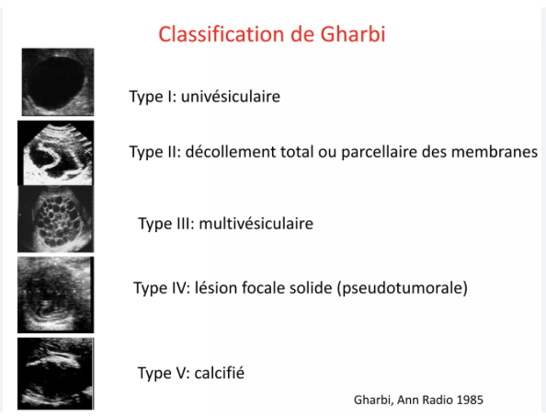
 | C | Cholestase biologique +++ :  - phosphatases alcalines et γ-GTaugmentées. Cholestase anicterique possible  - Ictère à bilirubine conjuguée  - Prurit (dû à l’accumulation sous cutané de sels biliaires)  - Selles décolorées et urines foncées  Si obstacle aigu : colique hépatique ++ syndrome choledocien  Si cholestase prolongée :  • Taux d’albumine normal  • élévation de 5 nucléotidase et de sels (acides) biliaires  • Carences vitaminiques ADEK :  ➢ TP abaisse  ✓ facteurs II VII X abaisses  ✓ facteur V normal  ✓ corrigé par la vitamine K IV (test de Koller positif)  ➢ osteopénie  ➢ trouble de la vision nocturne.  • Hypercholestérolémie, xanthomes et ecchymoses  • Cirrhose biliaire secondaire (IHC, HTP)
 | E | -Bien que le régime hyposodé soit nécessaire, il est insuffisant seul. Le traitement de première intention de l'ascite repose sur l'association du régime hyposodé ET des diurétiques (Spironolactone +/- Furosémide). Chez un patient cirrhotique, le régime seul ne permet que rarement d'obtenir une balance sodée négative efficace.  - en cas d´ascite de grande abondance une ponction evacuatrice avec perfusion d´albumine est indiqué pour soulager le patient .
 | D | 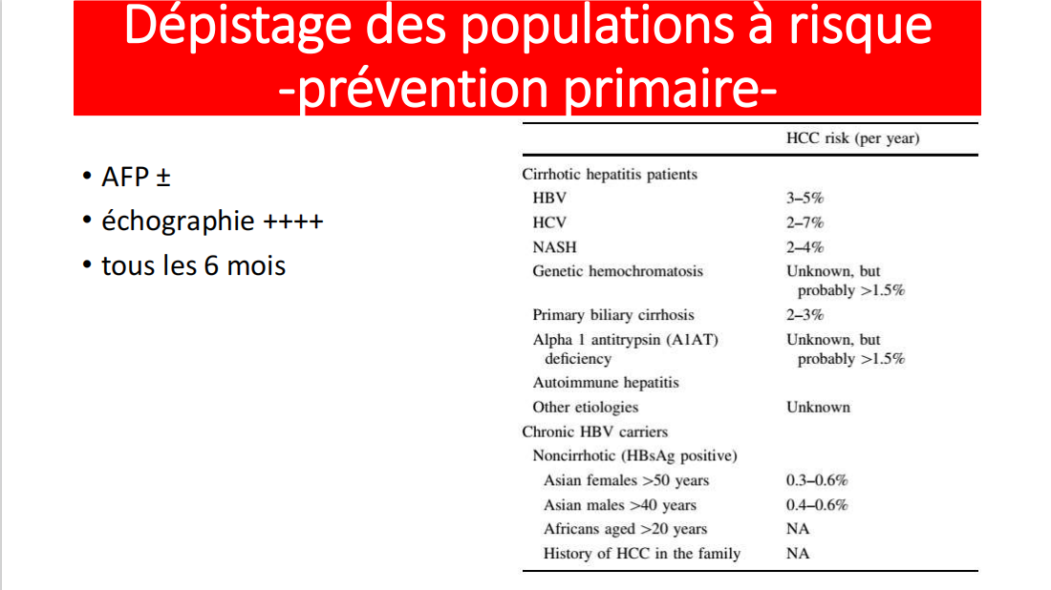
 | B | Caractéristique Adénocarcinome pancréatique Cystadénome (tumeur bénigne)  Architecture Glandes irrégulières, nids de cellules Kystes ou petites glandes régulières  Cellules Cytoplasme modéré à abondant, noyaux hyperchromes, atypiques Cellules uniformes, noyaux réguliers  Mitoses Fréquentes, figures mitotiques présentes Rares ou absentes  Stroma Fibro-inflammatoire, réaction des tissus voisins Peu ou pas de réaction stromale  Comportement clinique Maligne, infiltrante, métastases possibles Bénigne, croissance lente, pas d’invasion  Exemple d’imagerie Masse solide, souvent irrégulière, peut obstruer le canal pancréatique Masse kystique, bordée d’épithélium, bien circonscrite
 | C | C’est quoi l’infection spontanée du liquide d’ascite (ISLA) ?  -Est définie par : des PNN > 250/mm3 avec l’absence de perforation digestive / foyer infection intra abdominal.  C’est une complication fréquente, dont le pronostic est très mauvais pour le patient.  -L’ISLA est à différencier de la Bactérascitie, cette dernière présente de PNN < 250/mm3 et peut se voir à la phase initiale du développement de l’ISLA  La ponction exploratrice est effectivement impérative et systématique pour le diagnostic. En revanche, la ponction évacuatrice (visant à vider l'ascite pour soulager le patient) n'est pas nécessaire au diagnostic et peut même être différée si le patient est instable. Seul le prélèvement de quelques millilitres suffit pour l'analyse.
 | E | examens complémentaire dans la pancreatite chronique :  -1ère intention ; scanner, *est l’examen non invasif le + sensible au dg, permet de faire le bilan des lésions pancréatiques (calcifications [*aspect hétérogène du pancréas], lésions des canaux pancréatiques à type de sténoses,dilatation…) et de rechercher des complications (pseudo-kystes, compression de la veine splénique, la VBP…).  - 2ème intention :  + Écho-endo bilio pancréatique (examen invasif) -&gt; intérêt dg par mise en évidence de signes précoces de PC et intérêt pourle drainage des pseudo-kystes. [*L’EE digestive est très et la + sensible au dg et elle est plus performante que le scanner abdominal dans l’évaluation des lésions]  + Wirsungo-IRM -&gt; permet le bilan précis des lésions canalaires, tend à devenir l’examen de référence même si le scanner reste l’examen de 1ère intention.  + CPRE -&gt; intérêt thérapeutique seulement dans la PEC des lésions des canaux pancréatiques.
 | E | Le SIRS (Systemic Inflammatory Response Syndrome) est défini par la présence d’au moins 2 critères parmi les 4 suivants :  - Température corporelle : < 36°C ou > 38°C  - Pouls : > 90 battements/min  - Fréquence respiratoire : > 20/min ou PaCO₂ < 32 mmHg  - Globules blancs : < 4000 ou > 12 000/mm³, ou présence de >10 % de formes immatures
 | D | Le CA 19-9 n’est pas utilisé pour le dépistage :  - Manque de spécificité  - Peut être élevé dans les cholestases bénignes  - Peut être normal chez certains patients (Lewis négatifs)  Il est utilisé pour le suivi et l’évaluation pronostique, pas pour le screening.
 | B | -L’écho-endoscopie permet des biopsies uniquement des lésions au contact ou proches de la paroi digestive (aiguille traversant la paroi).
 | D | -L’IDR à la tuberculine est souvent positive, surtout en zone d’endémie.  -Elle est positive dans plus de la moitié des cas, et non seulement dans 50 %.  -De plus, une IDR négative n’élimine pas le diagnostic.
 | C | - Kc de la vésicule biliaire :  o C’est le Kc des voies biliaires le plus fréquent (2/3). Il est de mauvais pronostic  o Le Kc de la VB est largement à prédominance féminine ( 60 ans).  o Souvent associé à une lithiase dans 80-90% des cas  o En Algérie, c’est le 3ème Kc digestif (après le Kc colorectal et le Kc de l’estomac).  o Il est dans la majorité des cas à type d’ADK (90%).  o FDR : LV++, vésicule porcelaine, polype adénomateux vésiculaire, anomalie de la jonction bilio-pancréatique, maladie de  Caroli, CSP…  o Dg positif : *découvert souvent fortuitement à l’examen anapath après cholécystectomie (*environ 1% de cholécystectomie) ou devant des manifestations cliniques peu spécifiques (douleur, ictère…).  -l’examen anapath après cholécystectomie est systématique afin de découvrir des cancers précoces  o Imagerie : écho, TDM et IRM (PET-Scan est une option aussi).  0 R! Le polype de la vésicule biliaire est souvent de bon pronostic
 | E | -Un épaississement de la paroi vésiculaire n’est PAS pathognomonique.  Il peut être observé dans d autres situations comme : hépatite et insuifance cardiaque,…  -Donc ce signe est évocateur mais non spécifique.
 | C | -La diarrhée factice concerne majoritairement les femmes (environ 80 à 90 % des cas).  -Mélanose colique : C'est un signe endoscopique caractéristique de la prise chronique de laxatifs anthracéniques (séné, bourdaine, rhubarbe). Il s'agit d'une pigmentation brune ou noire de la muqueuse colique due à l'accumulation de pigments dans les macrophages.
 | D | -Le typage HLA (système d'histocompatibilité) a une excellente valeur prédictive négative, mais une faible valeur prédictive positive.  - Près de 95 % des patients cœliaques portent le gène HLA-DQ2 ou DQ8.  - Cependant, environ 30 à 40 % de la population générale saine possède également ces gènes sans jamais développer la maladie.  -Si le test est négatif, la maladie cœliaque est quasiment exclue. S'il est positif, il ne prouve rien ; il indique seulement une susceptibilité génétique. Le diagnostic repose sur l'association de la sérologie et de l'histologie (biopsies).
 | A | -Tout polype doit être réséqué à la coloscopie totale quand c’est possible (à l’aide d’une anse diathermique ou d’une pincele plus souvent), et ne pas faire de biopsie systématique à un polype qu’on va réséquer sauf suspicion de dégénérescence.  o Les techniques de la polypectomie : polypectomie, mucosectomie, dissection sous muqueuse.  o N’oublie pas d’envoyer le polype réséqué à l’anapath pour confirmer le caractère bénin, d’où la nécessité dun repérage préalable par l’endoscopiste du pied du polype ou de la base de résection par une aiguille de ou un tatouage -&gt; (en cas de malignité et si la résection n’est pas R0 -&gt; compléter par la chirurgie)  o+Surveillance endoscopique après résection de polype (et examen anapath) :  ➢ Résection incomplète :  - Lésion maligne à l’anapath → Compléter par la chirurgie  - Polype bénigne → reprendre 2-6 mois  ➢ Polype à haut risque : 10mm, nbre 3, dysplasie haut grade → 3 ans  ➢ Polype à bas risque : 10mm, nbre 3, dysplasie bas grade → 5 ans
 | A | 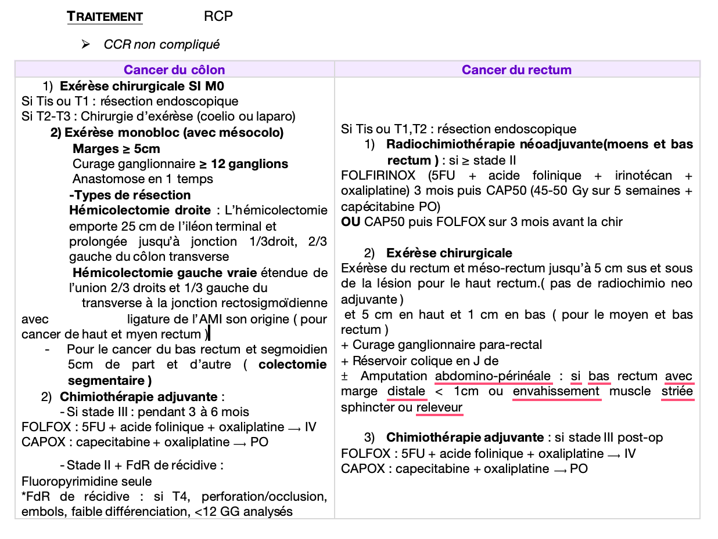
 | D | -La Rectocolite Hémorragique (RCH) est une maladie qui, par définition, est strictement localisée au côlon et au rectum. L'inflammation est superficielle (muqueuse).  -Une sténose iléale (rétrécissement de la fin de l'intestin grêle) est une complication caractéristique de la maladie de Crohn, car cette dernière touche toute l'épaisseur de la paroi (transmurale) et peut affecter le grêle.
 | C | Bien que la maladie de Crohn puisse toucher n'importe quel segment du tube digestif (de la bouche à l'anus), la localisation la plus fréquente est l'atteinte iléale ou iléo-cæcale (environ 40 à 50 % des cas). L'atteinte colique isolée est moins fréquente que l'atteinte du grêle.
 | D | - L'expression de la protéine KIT (CD117) est le marqueur diagnostique majeur des GIST (Gastrointestinal Stromal Tumors). Environ 95 % de ces tumeurs sont CD117 positives.  - les GIST sont en réalité les tumeurs mésenchymateuses les plus fréquentes du tube digestif.  - Ces tumeurs se développent à partir des cellules de Cajal, qui sont les cellules "pacemaker" responsables de la motilité intestinale.  - Contrairement aux adénocarcinomes (qui sont épithéliaux), les GIST naissent du tissu de soutien (stroma) de la paroi digestive.
 | E | -le traitement de la fissure anale :  - Trt médical :  o Trt non spécifique (1ère intention) ; régulation du transit +++ (RHD, laxatifs et repos) et lutte contre la douleur (antalgiques,  anti-inflammatoires ou topiques locaux).  o Trt spécifique (*diminuer de façon réversible l’hypertonie sphinctérienne) -&gt; sphinctérolyse chimique avec injections  sclérosantes, dérivés nitrés, inhibiteurs calciques et toxine botulique.  R! Le trt médical doit être poursuivi pendant au moins 4 semaines  - Trt chirurgical : (*le trt curatif au long terme)  o Principes ; diminuer le tonus du sphincter et procéder à l’exérèse de la FA.  o Techniques ; fissurectomie avec/sans sphinctérotomie partielle avec/sans anoplastie.  o Indications ; fissure hyperalgique ou résistante au trt médical, FA surinfectée, fissure atypique avec doute dg et fissure associée à une patho proctologique relevant de la chirurgie.  R! Le trt de la FA jeune repose sur le trt médical en 1ère intention, en cas d’échec après qq semaines, le trt chirurgical est de mise. Par contre en cas de FA chronique et/ou infectée, on passe directement vers le trt chirurgical.
 | C | Stade de Marsh Caractéristiques Histologiques  Type 1 (Infiltratif) Villosités normales + Augmentation des Lymphocytes Intra Epithéliale (> 25%).  Type 2 (Hyperplasique) Type 1 + Hyperplasie des cryptes.  Type 3 (Atrophique) Type 2 + Atrophie villositaire (A: partielle, B: subtotale, C: totale).
 | A | L'hémobilie correspond à une communication anormale entre un vaisseau sanguin (artère hépatique ou veine porte) et les voies biliaires.  -Le mécanisme : Après le traumatisme, un faux anévrisme artériel ou un hématome intra-hépatique se forme. Avec le temps (parfois plusieurs mois après, comme ici à 6 mois), l'érosion finit par créer un passage dans un canal biliaire.  -La Triade de Sandblom : C'est la présentation typique que vous avez décrite :  - Douleur biliaire (colique hépatique due à la migration de caillots de sang dans le cholédoque).  - Ictère rétentionnel (obstruction des voies biliaires par ces mêmes caillots).  - Hémorragie digestive (se manifestant par un méléna ou une hématémèse).  -Le fébricule : Il peut s'expliquer par une angiocholite mineure associée à l'obstruction biliaire.
 | A | Le Kc de l’anus est situé dans le canal anal entre le rectum et la peau de la marge de l’anus (les tumeurs de la marge anale sont classées avec les tumeurs cutanées, elles représentent 15% des Kc de l’anus).  - Il est rare (2,5-3% des Kc digestifs).  - *Prédominance féminine.  - *il est plus fréquent chez le sujet âgé > 60 ans  - FDR : HPV16 (*HPV est le facteur étiologique le plus important 89 %), ATCD du Kc du col, VIH, immunodépression, tabac, rapports homosexuels, âge avancé (65 ans) … [alcool/Herpes virus]  - Trt :  - Le cancer du CA présente un faible taux de rechutes métastatiques et le contrôle local reste l’objectif principal de son traitement.  *Le traitement du cancer du CA repose essentiellement sur la radiothérapie (il est radio-sensible) qui peut être associée à une chimiothérapie concomitante selon le degré dévolution local de la tumeur.  - La chirurgie doit être discutée essentiellement devant les formes étendues pour la prise en charge de la tumeur primitive  - Stade Tis -> exérèse chirurgicale simple par tumorectomie.  - *Stade T1/N0 -> RT exclusive.  - Stade T2-T4/N0-N1 -> RCT exclusive.  - *Récidive tumorale ou absence de réponse / échec du trt conservateur-> chirurgie radicale (amputation abdomino-pelvienne).  - Tumeur métastatique -> CT exclusive.
 | D | • A - Pneumaturie : C'est un signe classique de fistule colo-vésicale (une communication anormale entre le colon et la vessie). L'air provenant du colon s'échappe par l'urètre lors de la miction.  - Occlusion intestinale aiguë : Elle peut être due à l'inflammation péri-diverticulaire qui "colle" les anses intestinales ou, à long terme, à une sténose cicatricielle (rétrécissement du conduit) après plusieurs poussées.  - Rectorragies : L'hémorragie diverticulaire est une complication fréquente. Elle survient souvent de manière brutale, parfois indépendamment d'une poussée inflammatoire, par érosion d'une artériole au fond du diverticule.  - Syndrome infectieux sévère : En cas de perforation diverticulaire, on peut observer une péritonite ou un abcès collecté, entraînant de la fièvre, des frissons et un choc septique.
 | C | -En pratique clinique, on élimine souvent d'autres pathologies (maladie de Crohn, maladie cœliaque) avant de confirmer un SII. Cependant, les critères de Rome IV permettent aujourd'hui un diagnostic "positif" basé sur des symptômes spécifiques.  - La coloscopie n'est pas systématique. Elle est normale dans le cas d'un SII (puisque c'est un trouble fonctionnel et non organique). Elle n'est demandée qu'en cas de "signes d'alerte" (perte de poids, sang dans les selles, âge > 50 ans).
 | B | L’étranglement est plus fréquent dans la hernie crurale (fémorale) que dans l’inguinale, car l’orifice est plus étroit et rigide.  - Hernies inguinales : Il existe 3 types :  o Hernie inguinale directe ; passe directement au travers des muscles par la zone de faiblesse du fascia transversalis en  dedans des vaisseaux épigastriques inf. C’est toujours une hernie acquise.  o Hernie inguinale indirecte (oblique externe) ; passe par l’orifice inguinal profond en dehors des vaisseaux épigastriques  inf (peut descendre dans la grande lèvre chez la femme). Elle est acquise chez l’adulte, mais peut être congénitale chez  l’enfant. Elle est favorisée par l’hyperpression abdominale  o Hernies inguinales congénitales ; toujours obliques externes (&gt; 95% des hernies de l’enfant), touchent principalement le  garçon (90%) et sont souvent bilatérales.  - Hernies crurales :  - Passent par la zone de faiblesse du fascia transversalis, Elle a un collet étroit situé en dedans de la veine et l’artère fémorale  - Ce sont des hernies de diagnostic difficile  - Toujours acquises, plus fréquentes chez la femme, et représentent 10% des hernies de l’aine.  - Se Complique fréquemment d’étranglement  - peut engager dans la bourse chez l’homme]
 | B | Angioscanner mésentérique : C'est l'examen de première intention et de référence. Il permet de visualiser avec une excellente précision les occlusions artérielles ou veineuses (thromboses, embolies), d'évaluer la vitalité des anses intestinales (épaississement de la paroi, défaut de rehaussement) et de rechercher des signes de gravité comme une pneumatose pariétale ou de l'air dans la veine porte.
 | A | OIA Par strangulation:  - Clinique:  - Debut brutal.  - Douleurs vives, permanentes a irradiation posterieure.  - Pas de Peristaltisme.  - Vomissements abondants sauf si occlusions basses.  - Silence complet et permanent a l’auscultation.  - Triade de Von Wahl: douleurs vives +  - Meteorisme localisé + pas de  - Peristaltisme.  Etat de choc precoce et severe.
 | B | -À ce stade postopératoire, après une appendicite perforée, la complication la plus fréquente est une collection intra-abdominale.  -Après appendicite perforée :  Risque élevé d’infection résiduelle  Survient classiquement entre J4 et J7  Fièvre élevée persistante  Douleur pelvienne, ténesme, diarrhée possible  TR douloureux (cul-de-sac de Douglas bombant)
 | B | – Pancréatite chronique : douleur chronique récidivante, pas brutale en coup de poignard.  – Cholécystite aiguë : douleur progressive de l’hypochondre droit + fièvre.  – Colique néphrétique : douleur lombaire irradiant vers les OGE, agitation.  – Angiocholite : fièvre + ictère + douleur HCD (triade de Charcot).  Le tableau décrit :  Homme de 47 ans  Sans antécédents particuliers  Douleur épigastrique brutale  En “coup de poignard”  Cette description est typique d’une perforation d’ulcère gastro-duodénal
 | A | La dysenterie donne :  -diarrhée glairo-sanglante  -syndrome infectieux  -douleurs coliques  Elle ne mime pas une douleur en coup de poignard.
 | C | -Une perforation sur la petite courbure gastrique doit toujours faire suspecter un cancer gastrique perforé.  -En cas de biopsies initiales non concluantes, une biopsie peropératoire est indispensable, car :  -Elle conditionne la stratégie chirurgicale.  -Elle oriente vers gastrectomie carcinologique immédiate si cancer confirmé.
 | D | Attitude thérapeutique ADK gastrique :  - La chirurgie est le seul moyen curateur qui repose sur la résection partielle ou totale de l’estomac avec des marges saines et  un curage ganglionnaire ainsi qu’un rétablissement de la continuité digestive. (*la gastrectomie = trt de choix)  1-Traitement curatif :  A -*+Tumeur superficielle : ne dépasse pas la sous muqueuse ; Confirmation à l’EE, peut simuler un ulcère peptique  comme il peut prendre la forme d’une lésion polyploïde, elle est de bon pronostic  1. Mucosectomie : Indiquée pour les Tis N0M0 et proposée en cas de T1 N0M0 avec risque opératoire important.  2. Résection chirurgicale : T1 N0M0 sans risque opératoire.  3. Dans les deux cas, éradication d’HP systématique.  B -*+Tumeur résécable : Immuno-nutrition à l’ORAL-IMPACT 3bq/j pendant 7j.  - CT péri-opératoire (*fortement recommandée) 3 cures avant et 3 cures après faite de 5-FU + Cisplatine+ Epiribucine.  -Résection selon la localisation :  • Si 2/3 supérieurs (fundus/Grande courbure) ou linite gastrique, on fait une gastrectomie totale + Anastomose oeso-  jéjunale (anse en Y) + curage D2 (Sans splénectomie D1.5). *+Les complications sont plus nombreuses  (amaigrissement, malabsorption, Dumping syndrome, nécessité de supplémentation en vitamine B12 à vie par voie  intra-musculaire, anémie par carence en fer, ulcère anastomosique, diarrhée, malaise postprandial… pas de  constipation ni d’hyperglycémie).  • Si tumeur antro-pylorique, on fait une gastrectomie des 4/5ème + Anastomose gastro-jéjunale + curage D2.  En cas d’absence de CT néo-adjuvante .on propose une RCT adjuvante si la tumeur est de mauvais pronostic.  *Le curage gg est le temps le + long de la chirurgie  C- Tumeur non résécable, NON métastatique : CT première puis réévaluation, si bonne réponse on passe à la résection.
 | C | 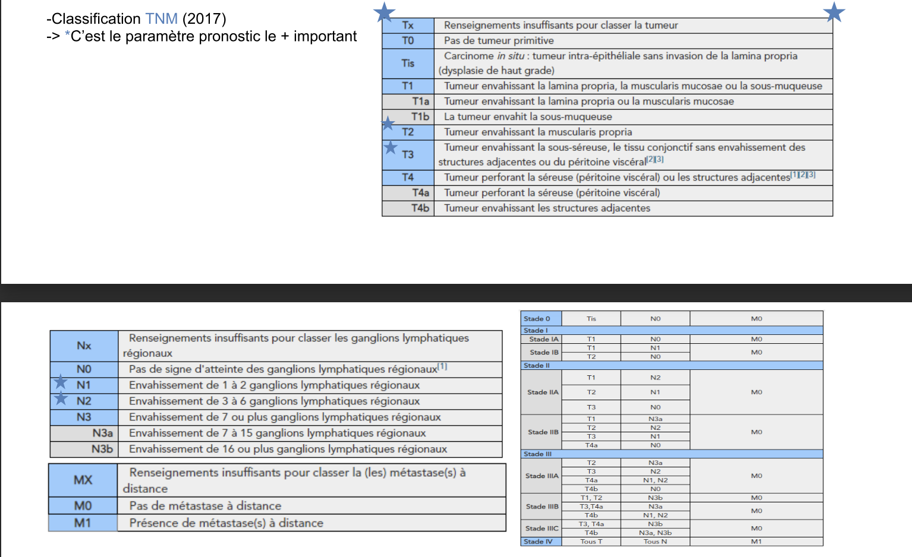
 | D | -La réalisation d’une EOGD à la recherche de VO en cas de cirrhose se fait si le FibroScan > 20 KPa et le taux de plaquettes < 150 000/mm3 (on ne fait pas de fibro systématiquement !)  -algorithme decisionnel devant une hepatite B chronique  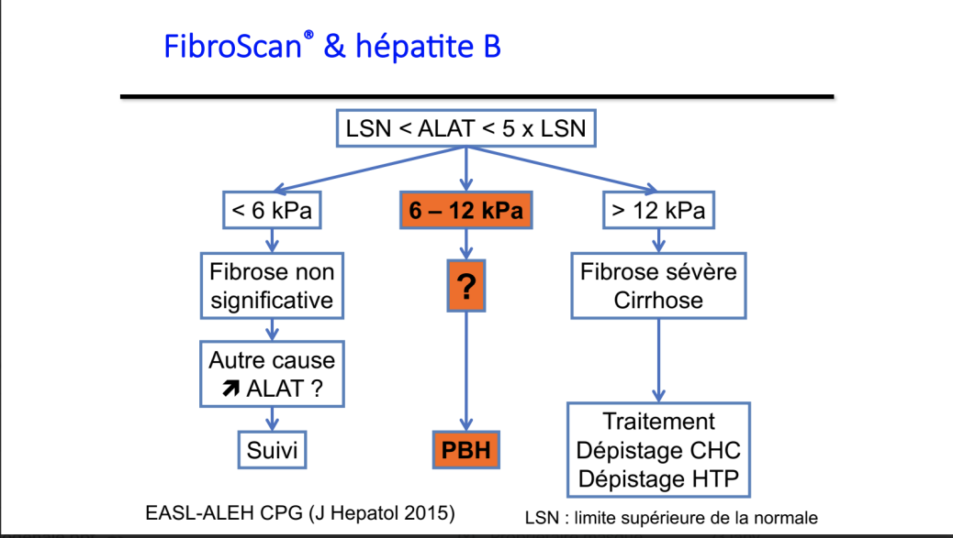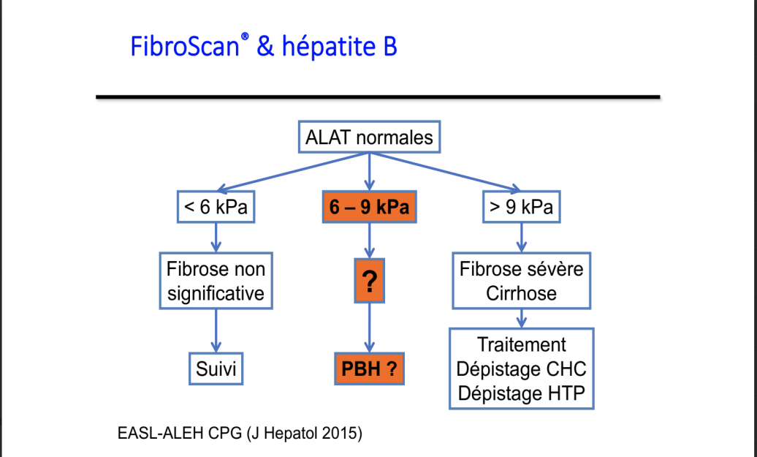
 | A | 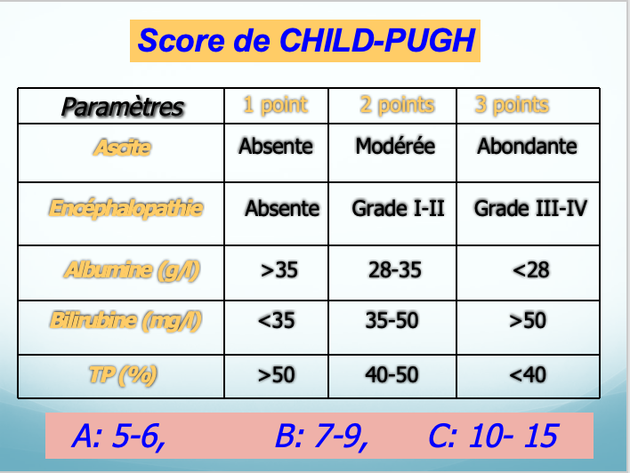
 | C | Dans l’hépatite B chronique, on traite (Ténofovir ou Entécavir comme l’hépatite B aiguë) dans des cas précis (non systématique) :  -Cytolyse > 2N + charge virale élevée (indépendamment du stade fibrose).  -Cytolyse à la limite de la N + charge virale élevée + ≥ A2F2.  -Cirrhose (dès que la charge virale est détectable, quel que soit le taux des ALAT).  -Portage inactif + FibroScan > 9 ou 12 KPa (selon les transaminases,).  -Portage inactif dans le cas d’une chimiothérapie ou d’un trt immunosuppresseur.  -Immunotolérant + ≥ A2F2.
 | A | Suivi de la charge virale VHB (ADN VHB) par PCR  -Objectif : ADN indétectable  -La séroconversion HBe est inutile ici car le patient est déjà Ag HBe négatif.
 | D | -Echographie semestrielle de dépistage de CHC sur foie de cirhose:  -Méthode simple  -Peu coûteuse  -Recommandée chez tout cirrhotique  -Souvent associée au dosage AFP    